* 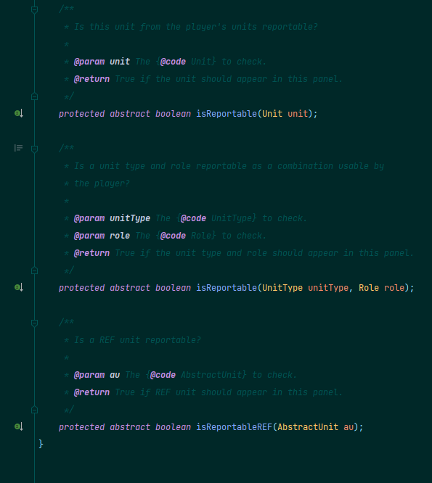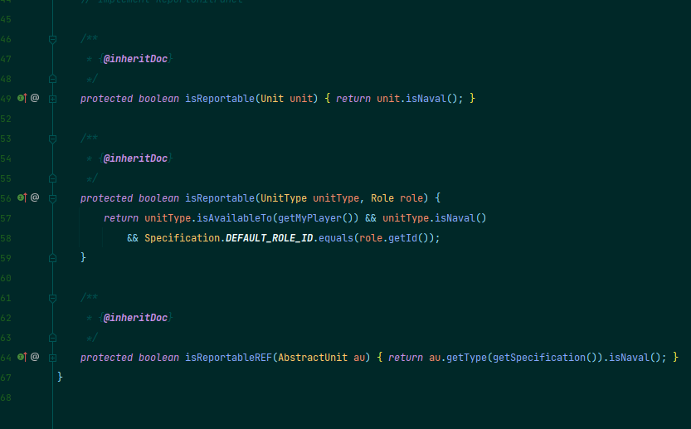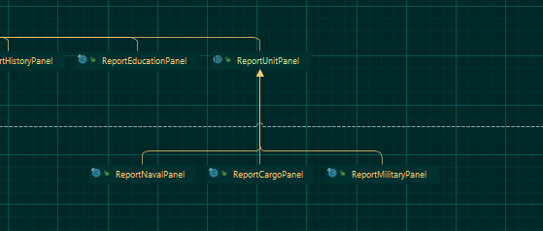Template Pattern

A classe ReportUnitPanel é uma classe abstrata em que os seus métodos são utilizadas por outras classes como ReportNavalPanel.

Isso promove a reutilização de código e a personalização de partes do algoritmo. Em resumo, ajuda a criar algoritmos flexíveis e reutilizáveis.

* Command Pattern unload()

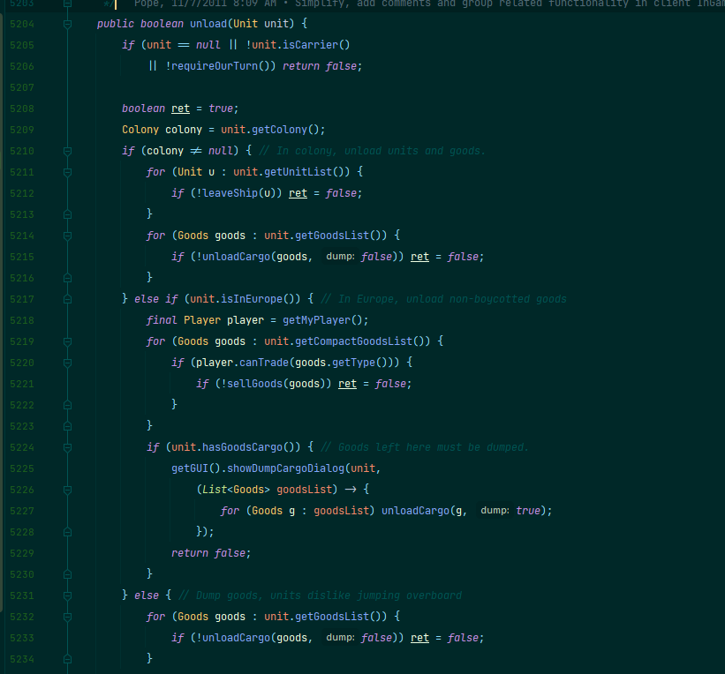

O método unload() encapsula um comando que pode ser executado para descarregar unidades e bens de uma unidade, característico do padrão Command Pattern.

* Decorator Pattern

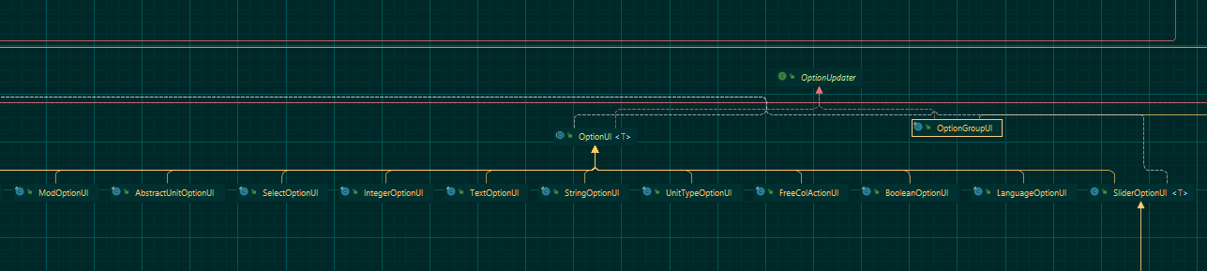

Neste padrão Decorator, são criadas duas classes que implementam a mesma interface que o objeto original a ser estendido. A classe de decorador (OptionUI) envolve o objeto base e adiciona funcionalidades específicas. Isso permite adicionar ou remover funcionalidades de maneira flexível, permite estender objetos existentes de forma dinâmica, adicionando funcionalidades sem modificar a estrutura do objeto original.